Итоговая контрольная работа за 10 класс.

Часть 1
А.1. Координаты движения автомобиля соответствуют уравнению х = 100 + 4 t – 3 t² Определите ускорение a_{x} его движения.
l. 4 м/с². 2. 3м/с². 3.- 6м/с². 4.- 3м/с²

А.2. При равноускоренном прямолинейном движении скорость катера увеличилась за 10с с 5м/с до 9м/с . Какой путь пройдёт катер за это время?
1. 140м. 2.90м. 3.50м. 4.70м.
А.3. Тело движется прямолинейно. Начальный импульс тела равен 50 кг. м/с. Под действием постоянной силы величиной 10H за 2с импульс тела уменьшился и стал равен
- 10кг. м/с. 2. 20 кг. м/c. 3 .30 кг. м/с. 4. 45 кг м/с.
А.4. Кто открыл закон инерции?
- Аристотель; 2. Ломоносов; 3. Галилей; 4.Ньютон.
А. 5. Самолёт , двигаясь с постоянной скоростью 150м/с совершает «мёртвую петлю» радиусом 750м. Чему равна перегрузка летчика в нижней точке петли?
- 2; 2. 3 ; 3. 4; 4. Перегрузки нет.
А.6. Повышение влажности приводит к повышению теплового обмена с окружающей средой. Это связано с тем, что при этом изменяется:
1).удельная теплоёмкость воздуха.
2).скорость испарения влаги с поверхности тела.
3).атмосферное давление.
4).содержание кислорода в воздухе.
А.7 . Hа рисунке представлен график зависимости давления идеального газа от его объёма. Газ получил 500кДж теплоты. Внутренняя энергия газа при этом:
1).не изменилась 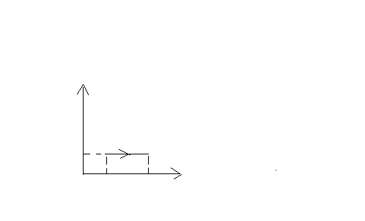V
2).увеличилась на 100 КДж
3).уменьшилась на 100 КДж
4).увеличилась на 300 КДж

Часть 2

B1. Мимо остановки по прямой улице проезжает грузовик со скоростью 10м/с .через 5с от остановки вдогонку грузовику отъезжает мотоциклист, движущейся с ускорением 3м/с² .На каком расстоянии от остановки мотоциклист догонит грузовик?

B.2. На рисунке представлены графики зависимости модулей сил F ₁и F ₂ упругости от (l₂-l₁) -деформации для двух пружин . Найти отношение жёсткостей пружин k_{1/}K ₂
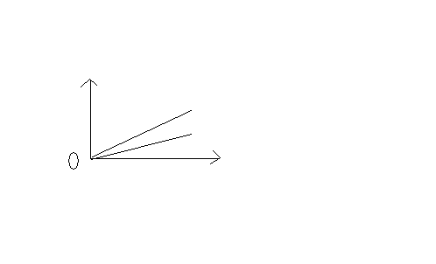
B. 3. С идеальным газом происходит изотермический процесс, в котором в результате уменьшения объёма газа на 1,5 м³ давления газа возросло в 2 раза. Каким был первоначальный объём газа (м³).

Часть 3
C.1. Каков максимальный КПД тепловой машины, которая использует нагреватель с температурой 427⁰С и холодильник с температурой 27⁰С?
С. 2. Определите внутреннюю энергию 2 моль одноатомного газа, взятого при температуре 300К.

